**ĐỀ KHẢO SÁT GIỮA HKI**

**NĂM HỌC 2024 -2025**

**MÔN: TOÁN – LỚP 2**

***I. Trắc nghiệm( Khoanh vào trước đáp án đúng)***

**Câu 1:** Số gồm 6 chục và 7 đơn vị được viết là:

* 1. 76 B. 67 C. 70 D. 60

**Câu 2:** Điền số thích hợp vào chỗ chấm: 54 = 50 + .....

A. 4 B. 5 C. 50 D. 40

**Câu 3:** Số bị trừ là 24, số trừ là 4. Vậy hiệu là:

A. 19 B. 20 C. 21 D. 22

**Câu 4:** Số liền sau số 89 là:

1. 86 C. 88. B. 87 . D. 90.

**Câu 5:** Tổng của 46 và 13 là:

1. 57 B. 58 C. 59 D. 60

**Câu 6:** Điền dấu thích hợp vào chỗ chấm: 40 + 40 90

A. > B. < C. = D. +

**Câu 7**: Số bé nhất trong các số 60, 54, 32, 17 là :

A . 32 B . 60 C .54 D . 17

**Câu 8:** Sốtròn chục thích hợp điền vào chỗ chấm là: 60 <......< 80

A . 50 . B . 60 C . 70

**II.Tự luận:**

**Bài 9: Đặt tính rồi tính:**

a, 25 + 1 b, 8 + 3 c, 78 - 31 d, 79 - 25

.........................................................................................................................................

.........................................................................................................................................

........................................................................................................................................

**Bài 10: Điền số thích hợp vào trống:**

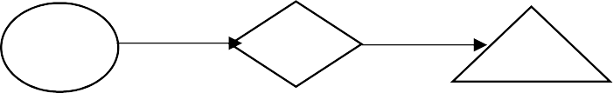

- 9

+6

17

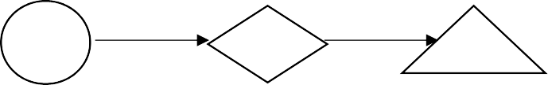

9

+7

-8

**Bài 12:** Trong can to có 17 lít nước mắm. Mẹ đã rót nước mắm từ can to và đầy một can 6 lít. Hỏi trong can to còn lại bao nhiêu lít nước mắm?

*Bài giải*

................................................................................................................................... ...................................................................................................................................

.................................................................................................................................

**Bài 13:** Viết tất cả các số có hai chữ số lập được từ 3 số: 5, 0, 2. .........................................................................................................................................

**ĐÁP ÁN MÔN TOÁN**

**Trắc nghiệm: 4 điểm ( mỗi câu đúng được 0,5 điểm)**

|  |  |  |  |  |  |  |  |
| --- | --- | --- | --- | --- | --- | --- | --- |
| **Câu 1** | **Câu 2** | **Câu 3** | **Câu 4** | **Câu 5** | **Câu 6** | **Câu 7** | **Câu 8** |
| **B** | **A** | **B** | **D** | **C** | **B** | **D** | **C** |

**Tự luận:**

**Bài 1:** **2 điểm ( mỗi câu đúng được 0,5 điểm)**

a, 25 + 12 = 37 b, 18 + 3 = 21 c, 78 - 31 = 47 d, 79 - 25 = 54

**Bài 2:** **1 điểm ( mỗi câu đúng được 0,25 điểm)**

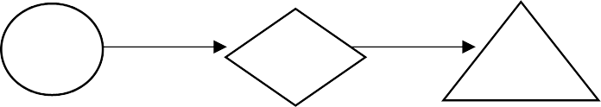

+ 7

- 8

9

16

8

**Bài 3:** **( 2 điểm)**

179

8

14

*Bài giải*

Số lít nước mắm còn lại trong can to là: (0,5 điểm) 17 - 6 = 11 *( l* ) ( 1 điểm)

Đáp số: 11 lít nước mắm. (0,5 điểm)

**Bài 4:** **1 điểm**

Tất cả các số có hai chữ số lập được từ 3 số: 5, 0, 2 là: 50, 52 20,25

**Người ra đề: Nguyễn Đình Mạnh**